Informe final

- Dirección del repositorio:

- Lugar:
UTU Malvín Norte

- Fechas:
Lunes 6
Sábado 11
Viernes 17

- Persona de contacto:
Virginia Umpierrez - Docente de Matemática

- Evaluación:
En el último taller se les realizó una encuesta con preguntas referentes al taller (Apéndice I).
A través del programa realizado sobre el tema operaciones combinadas, la profesora los evaluará otro día, pidiéndoles que lleven las XO para que en grupo, prueben el programa.

- Metodología:
Introducir brevemente conceptos teóricos sobre la programación, usando ejemplos en el pizarrón y entregándoles materiales con códigos y explicaciones sobre lo dado en clase. Trabajar la última clase con un programa usando los conceptos dados previamente (Apéndice II).

- Objetivo:
Compartir con los estudiantes nuestros conocimientos para brindarles una noción básica de la programación en general, haciendo posterior énfasis en el lenguaje Python, que es una herramienta a la que pueden acceder con sus XO. Lograr que entiendan códigos sencillos en Python y los puedan modificar.

- Tema:
La idea inicial era MCD y MCM, pero el programa realizado en el último taller, fue sobre Operaciones Combinadas. De todas formas, la profesora, se encargará de incluir en dichas operaciones los temas antes mencionados.

Taller 1

Actividad de presentación rompehielo:

Los sentamos en ronda, luego con el compañero de la derecha, intercambiaban algunos datos,
como el nombre, la edad, qué le gusta hacer, qué quieren ser de grandes, y qué expectativas tienen de éste taller. Luego cada estudiante se presentaba como si fuera su compañero, diciendo todo lo que habían hablado anteriormente.

Introducción a la programación:

El "lenguaje" que usamos para darle instrucciones a la computadora: Les explicamos cómo surgen los programas, como por ejemplo el facebook, es un grupo de personas que en equipo, se juntan a programar. Por ejemplo cuando el usuario hace click en "Me gusta", la computadora sabe qué tiene que hacer y mostrar en la pantalla porque alguien previamente lo decidió así.

Les dimos el ejemplo de un juego de fútbol, en donde el usuario aprieta el botón de patear, y el jugador patea porque el que creó el juego programó que ese botón haría esa acción.
La forma en la que un programador le da esas instrucciones u órdenes a la computadora es mediante un lenguaje específico que ésta entiende. Existen muchos lenguajes de programación, así como en el mundo hay distintos idiomas. Con el que vamos a trabajar es con Python, que es el lenguaje que usan las computadoras XO.

Juego interactivo usuario-computadora:

Dividimos la clase en dos grupos, en donde cada grupo, en el rol de programador, pensó diferentes instrucciones para el otro grupo que haría posteriormente el papel de computadora. Algunas de éstas eran cantar una canción, bailar, dar 10 vueltas, etc. Luego de esta etapa, cada grupo, en el rol de computadora, tuvo que realizar las instrucciones que le había dado el otro grupo.

Pippy:

Dividimos la clase en varios grupos, según la cantidad de XO. Les presentamos la consola Pippy, y les mostramos un ejemplo sencillo (Hello). Les explicamos cada una de las instrucciones del codigo, y luego les pedimos que lo modifiquen para que la salida del mismo sea diferente. Se los notó entretenidos durante esta parte. Algunos mostraron iniciativa al momento de programar, como una alumna, que le agregó mas código del esperado por nosotros.
El codigo del Hello es el siguiete:

Ejemplo 1.1.
name = raw_input("Como te llamas?")
print "Hola, " + name

Al finalizar la clase les comentamos sobre la idea de programar un juego sobre la materia, matemática, para que lo vayan pensando para la clase que viene.

Taller 2

Explicación de los conceptos variable, entrada y salida:
Llevamos dos cajas para representar las variables del ejemplo que vimos la clase anterior.
Escribimos Juan en un papel y lo pusimos dentro de la caja, luego escribimos otro papel con el nombre de la variable (name), y lo colocamos sobre la caja. Después explicamos la función print, diciendo que print buscó el valor de name al momento de imprimir en pantalla. Luego mostramos otro ejemplo con números, y usando tres cajas, para explicar las operaciones como la suma y la
multiplicación.

Ejemplo 2.1
numero1 = 3
numero2 = 4
resultado = numero1 + numero2
print resultado

Mostramos los símbolos de las operaciones en Python(+,-,*,/).
Practicamos este concepto cambiando los valores de las variables, y preguntándoles a ellos cuál seria el resultado. Notamos la diferencia entre print resultado
y
print "resultado"
Para introducir el concepto de raw_input utilizamos el programa Hello, con el que ya estçan familiarizados. Les dijimos que cuando la computadora llega a esta intrucción espera a que el usuario ingrese algún dato por el teclado, y una vez ingresado este mismo, se guarda en una variable (la que está a la izquierda de la igualdad).

Taller 3

Continuación de la explicación de la clase pasada:

Explicamos concepto del if-else.
Primero usamos un ejemplo sobre cómo funciona la estructura del if.

Ejemplo 3.1.
SI pasa algo:
hacer cosas
SINO:
hacer otras cosas

Usamos el ejemplo de los números de la clase pasado (Ver Ejemplo 2.1.) y explicamos el siguiente ejemplo:
Ejemplo 3.2.
if (resultado = = 7):
print "Correcto"
else:
print ""Resultado incorrecto"

Los alumnos copiaron el Ejemplo 2.1. y el Ejemplo 3.2. en el Pippy y lo probaron, cambiando el valor del resultado, para obtener las dos salidas diferentes del if.
Aprovechamos también para mencionar cómo usar la igualdad(= =) y la desigualdad(!=).

Presentación del código del juego:
Para poner en práctica todo lo aprendido, les llevamos un código de un juego pensado con la Profesora, de múltiple opción, sobre operaciones combinadas (Apéndice II). El juego consiste en que cada grupo piense en alguna operación combinada y en distintos resultados, uno de los cuales debe ser verdadero, para que luego otro grupo calcule la operación y de esa forma, pruebe el juego. Si acierta gana puntos.
A medida que iban copiando les íbamos explicando partes del código, y consultando errores que podían tener al correr el programa. Destacamos la participación de la profesora, que nos ayudo desde el comienzo, hablando con los estudiantes sobre estos talleres, recordándoles que llevaran la XO, aprendiendo lo que enseñábamos en clase, para ella poder contestar dudas y mantener el orden en general.
Para terminar, les pedimos que llenasen una encuesta (Apéndice I, también véase sección Evaluación) y les escribimos la dirección del blog (blogxo.wordpress.com).

Reflexión final

En el primer taller al que fuimos, teníamos la idea de sentarlos en ronda, hacerlo todo muy dinámico, pero luego de la clase nos dimos cuenta que hay que poner un límite porque a esa edad tienden a alborotarse demasiado y la clase termina siendo incontrolable: dinamismo pero con orden desde el primer momento.
En el segundo taller, se sentaron como estaban asignados según la lista (eso fue idea de la profesora), escribimos en el pizarrón las explicaciones (ellos copiaban en el cuaderno) y les dimos fotocopias para que vayan siguiendo la clase. Nos fue mucho más fácil controlar la clase porque no se distraían tanto. Fue la instancia en la que sorprendentemente (ya que podrían haberse aburrido) nos prestaron mas atención. Algunos participaban y seguían bastante la clase. Como es de esperar, otros no entendían tanto y no seguían tanto el hilo, pero con lo que hicimos en el Taller3, al ser mas práctico, pudo haberlos ayudado a entender un poco mas.

Un obstáculo que realmente influyó negativamente en la actividad fue el hecho de que hubiera tan pocas computadoras. En general algunos las tenían descargadas y ni las llevaron, otros las tenían rotas. Fue bueno que se juntaran en grupos y que hicieran entre varios los ejercicios, pero por otra parte, no todos quisieron juntarse, y hubo gente que no siempre tuvo una computadora en la cual probar los ejemplos dados o el programa de juego. Claramente los que querían aprender, aprendieron, pero los que no tenían tantas ganas, se desmotivaron mas aun por este hecho de falta de XO.

La encuesta hecha el último día nos dio información de cómo habían visto ellos el taller, si les había servido y en qué sentido. Fueron 21 estudiantes ese día, y de todos ellos, 9 escribieron en la parte opcional de la encuesta "Algo que quieras decir sobre el taller o sobre alguna pregunta".
Entre otros, los comentarios fueron que les gustó mucho y que querían que volviéramos, aprender mas, que les enseñáramos mas programas y agradeciéndonos por haberles enseñado algo nuevo para hacer en la XO, por aprender algo que no conocían.

Algo que nos dimos cuenta fue que hubiera sido mejor tener mas plazo para ir a la UTU porque la profesora no quería atrasarse con el programa y al ir tan seguido, se le complicaba para llevar los temas al día.
Además con más tiempo podríamos haber dado en detalle algunos temas del lenguaje Python, ya que en comparación con todo lo que aprendimos durante el curso, lo que les transmitimos a los estudiantes fue bastante poco.

Otra cosa que hubiera beneficiado la actividad, hubiera sido haber tenido al menos otro integrante más en el grupo, ya que entre nosotros dos nos dividíamos en los diferentes grupos de estudiantes para explicarles, pero muchas veces no éramos suficientes.

Algo a destacar es lo bien que nos sentimos al saber que a algunos de ellos les había parecido útil la experiencia; como muchos de los estudiantes no usaban las XO (las tenían rotas o guardadas), estos talleres les enseñaron a usarla un poco mas (varios no sabían usar ni siquiera las funciones del teclado). Además de lo que aprendieron de programación, esto puede ser una oportunidad para que, habiendo aprendido algo que no conocían, las empiecen a utilizar mas.

Apéndice I

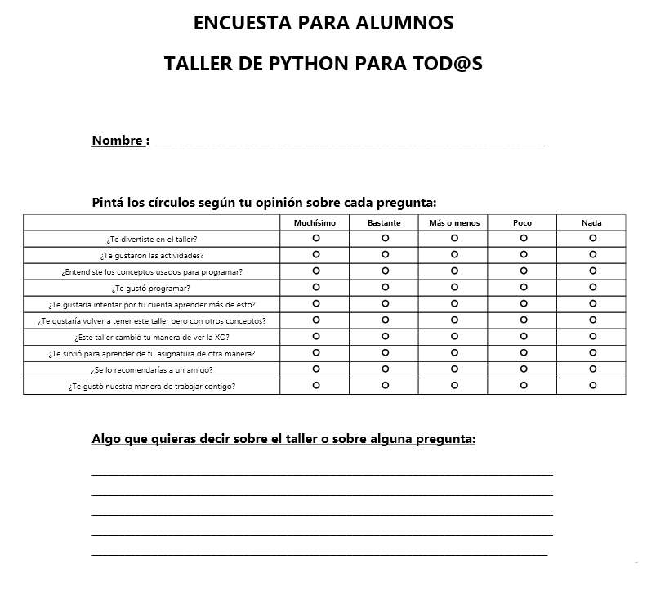

Apéndice II

# Juego de matematica multiple opcion sobre operaciones combinadas

print "Calcula la operacion combinada"

puntaje = 0

print "Ingresa la opcion correcta: "

#************ PREGUNTA UNO *************************
print """
1) (3 + (2 * 12) - 1)=

a) 24
b) 25
c) 26
d) 27
e) Ninguna de las anteriores """

# El usuario escribe la opcion
opcion = raw_input()

# Verificamos la respuesta
if opcion != "c":
print "Respuesta incorrecta."
else:
print "Correcto! "
puntaje += 10
#************ FIN PREGUNTA UNO **********************

print "Gracias por participar!"
print "Tu puntaje es de " + str(puntaje)

